Poniżej proponujemy publikację do mediów społecznościowych (załączono różne ilustracji), która może ułatwić popularyzowanie tematu, którym w tym miesiącu jest:  
—Życzliwość i wdzięczność— wśród członków. Zachęcamy do udostępniania tej publikacji na wewnętrznych platformach komunikacji oraz za pośrednictwem własnych kont na portalu LinkedIn, w zależności od sytuacji.

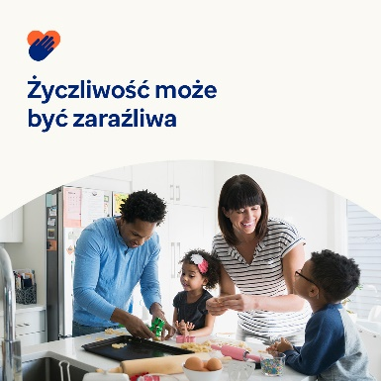 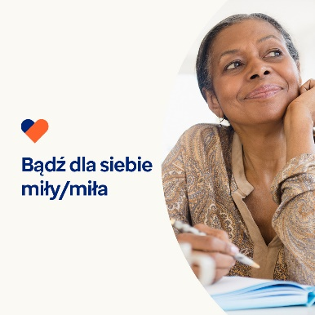 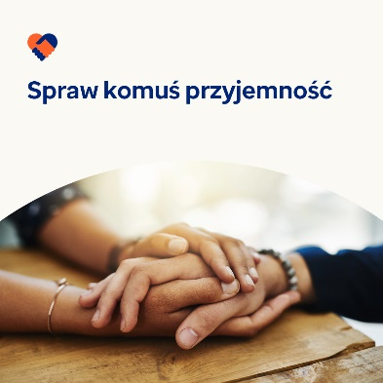

* 13 listopada to Światowy Dzień Życzliwości dla Zdrowia. Badania pokazują, że bycie życzliwym poprawia zdrowie psychiczne i emocjonalne. Pokazują one również, że życzliwość może być zaraźliwa. W tym miesiącu poznaj wskazówki i narzędzia do szerzenia życzliwości. optumwellbeing.com/newthismonth/pl-PL #employeehealth #wellbeing #WorldKindnessDay
* Ważną częścią bycia życzliwym jest bycie dobrym dla samego siebie. Posłuchaj podcastu z tego miesiąca „Journaling for Self-Compassion” (Prowadzenie dziennika pod kątem wyrażania życzliwości dla samego siebie), a następnie pobierz arkusz roboczy, aby rozpocząć prowadzenie własnego dziennika życzliwości. optumwellbeing.com/newthismonth/pl-PL #employeehealth #wellbeing #WorldKindnessDay
* Aby pomóc szerzyć życzliwość, zapoznaj się z tymi 7 wskazówkami dotyczącymi łatwych sposobów na sprawienie komuś przyjemności. optumwellbeing.com/newthismonth/pl-PL #employeehealth #wellbeing #WorldKindnessDay

**Jak zamieszczać posty na LinkedIn:**

* Otwórz swoje konto na LinkedIn
* Wybierz preferowany tekst powyżej (wraz z linkiem) Skopiuj i wklej
* Wybierz preferowaną ilustrację i dodaj do postu (zapisz ilustrację na dysku, przed krokiem 4 wybierz „dodaj zdjęcie”)
* Kliknij „Post”.